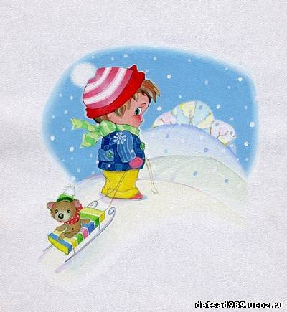
Здравствуй Зимушка - Зима!
С наступлением зимы все преобразилось до неузнаваемости. Зеленый лес укрылся белой шубой, река спряталась подо льдом, куда-то подевались бабочки и даже некоторые птицы давно перебрались в теплые края. Для взрослого человека все эти перемены очевидны и понятны. А для малыша? Что знает он о жизни природы зимой? Наблюдения за природой вместе с малышом многие из нас считают занятием несерьезным, скучным и не особо важным. Но именно всевозможные наблюдения как раз и учат кроху думать, анализировать, сравнивать, систематизировать явления, находить связь между причиной и следствием. К тому же наблюдения за живой природой воспитывают эстетически и нравственно, делают ребенка внимательным и чутким.

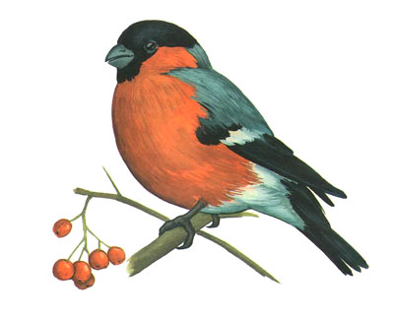
Кто улетел, а кто остался?
Наверное, малыш уже знает, что многие птицы с приходом осени улетают в теплые края. Но не лишним будет еще раз об этом вспомнить. Почему одни птицы улетают, а другие остаются зимовать с нами? Не спешите отвечать за ребенка, дайте ему возможность немного порассуждать, помогите наводящими вопросами. Где живут утки и гуси? Правильно, у речек и прудов. Река для них - и дом, и столовая. А что происходит с реками зимой? Верно, они замерзают. Значит, нужно водоплавающим птицам искать себе другой дом. А что летом кушают ласточки, чем кормят своих птенцов? Летающими насекомыми. А зимой насекомые летают? Нет, они прячутся от холода до весны. Выходит, что зимой многим птицам нечего есть, вот и ищут они себе дом в других местах, теплых и сытных.
Почему же тогда не улетают воробьи и синички, вороны и галки, сойки и дятлы? Просто все они могут зимой отыскать для себя пропитание: семена и плоды растений и даже насекомых с их личинками под корой деревьев. А если перебраться поближе к людям, можно поживиться остатками пищи, которые обязательно найдутся поблизости от жилья. Поговорите с ребенком о тех птицах, которые остались зимовать.

А еще лучше постарайтесь их увидеть и за ними понаблюдать. Прежде всего, это вездесущие воробьи.

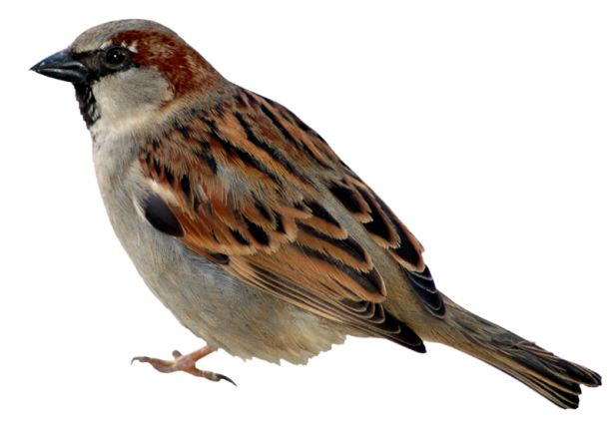
Воробьиные стайки можно увидеть на облетевших кустах и деревьях практически всегда.
Разучите стишок:
За что люблю я воробья?
За то, что он такой, как я:
Когда приходят холода,
Не улетает никуда.
(В. Левин)
Бойкие синички - тоже нередкие гости. Питаются они, в основном, насекомыми, которых вытаскивают из щелей в древесной коре. Посмотрите, как снуют синички вверх и вниз по стволам в поисках насекомых. Понаблюдайте с ребёнком за воронами и сороками. Эти птицы всеядны: и насекомых едят, и зерно, и всевозможные пищевые отходы.

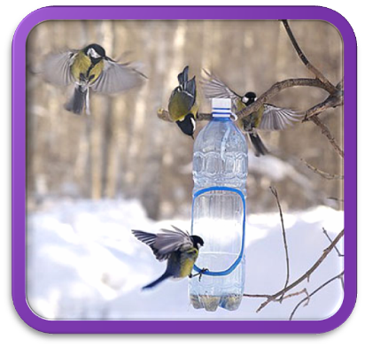
Птичья столовая
Птичкам-невеличкам, которые остались зимовать вместе с нами, приходится не сладко. Если малыш не знает или подзабыл о той большой пользе, которую приносят птицы, расскажите ему, как синички и другие маленькие пичужки спасают деревья от вредных насекомых. Чем больше птиц в лесу или в саду, тем целее деревья. Объясните крохе, что зимой птицы погибают не от холода, а от голода. Ведь сытая птичка не замерзнет даже в самый сильный мороз. И если вы вместе с ребенком смастерите и повесите в парке, на опушке леса или возле дома кормушку, то вы не только сможете понаблюдать за птицами, но и сделаете доброе и нужное дело.
Чем же угостить птиц? Лучшее лакомство - подсолнечные и тыквенные семечки. Можно насыпать крошки белого хлеба. Такое угощение понравится любым птичкам. Всевозможные крупы (пшено, овес, просо и др.) привлекут, скорее всего, только воробьев. Снегири любят ягоды рябины и бузины. Синичек можно побаловать кусочками несоленого сала или мяса. Только не кладите сало прямо на столик - утащат вороны. Подвесьте его на ниточках или проволочках к веткам деревьев. Так вороне схватить сало трудно, а синичка поклюет, уцепившись за

кусочек лапками.
Не забудьте дома почитать с малышом книжки, подходящие по теме. Особенно много осенне-зимних историй можно отыскать у В. Бианки. Это "Синичкин календарь", "Где раки зимуют", "Заяц, косач, медведь и Дед мороз", "По следам" и др. А если в домашней видеотеке отыщутся подходящие мультфильмы, их тоже стоит пересмотреть вместе.
Календарь природы
Сделать такой календарь не сложно. Возьмите большой лист бумаги, расчертите на квадратики по количеству дней в месяце. Квадратики должны быть довольно большие. Сверху крупно пишем название месяца. Если удастся найти в старых книгах и журналах картинки, подходящие данному времени года, пусть ребенок их вырежет и наклеит на полях календаря. Теперь каждый день будем подписывать очередной квадратик: число и день недели, а помимо этого, изображать в клеточке то, что посчитаете нужным. Можно наблюдать за погодой и рисовать в клеточке определенный символ: солнышко, облачко, снежинку и т.д. Можно учиться определять температуру по градуснику. Можно рисовать все, что увидели на прогулке: синичку, ворону, рябину, собаку определенной породы, следы на снегу и т.п. Интересных и познавательных вам прогулок и занятий!

